ПОЛОЖЕНИЕ
о XXXXII открытых соревнованиях

по спортивному ориентированию,

посвященных памяти П.М.Машерова

Этапы кубка БФО среди ветеранов

Рейтинговые старты для групп МЖ12-20

Белорусская федерация ориентирования, КС «Витязь», КСО «Три-О» приглашают Вас принять участие в XXXXII открытых соревнованиях по спортивному ориентированию, посвященных памяти П.М.Машерова, которые пройдут в Сенненском районе.

Цели и задачи
- организация досуга молодежи
- выявление и поощрение сильнейших спортсменов
- пропаганда и развитие спортивного ориентирования как важного средства физического воспитания населения

Время и место проведения
Соревнования проводятся 08 – 10 сентября 2023 года в Сенненском районе, д.Погребенка.

Судейская коллегия
- Гл. судья – Васильева Екатерина
- Гл. секретарь – Шахметова Елена
- Зам. главного судьи по дистанциям – Буковец Анатолий
- Инспектор дистанций – Рыжков Юрий
- Контролер федерации– Солодкин Сергей

Программа соревнований
8 сентября | До 16.00 | Работа мандатной комиссии в центре соревнований (Витебская обл., Сенненский район, д.Погребенка, база отдыха ”Витязь“) (54.84006, 30.34454)
9 сентября | 11.00-13.00 | Работа мандатной комиссии в центре соревнований
 | 13.30 | Торжественное открытие соревнований
 | 14.00-18.00 | Лично-командные соревнования в заданном направлении на спринтерской дистанции
10 сентября | 11.00 | Лично-командные соревнования в заданном направлении на классической дистанции
 | 14.30-15.30 | Подведение итогов соревнований Награждение победителей и призёров
 | 15.30 | Отъезд участников соревнований

Участники

Группы участников:
МЖ – 12, 14, 16, 18, 20, 21, 35, 40, 45, 50, 55, 60, 65, 70, 75, 80. В случае малого количества участников в группе (менее 5) организаторы оставляют за собой право объединять группы.

Карты
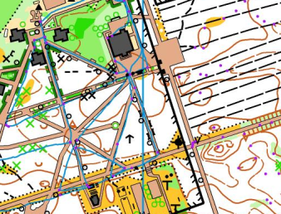
«База отдыха Витязь» (спринт), масштаб: 1:5000, сечение рельефа 2,5м, формат А4, герметизирована.
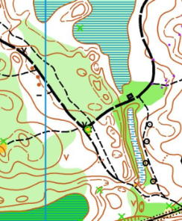
«Погребенка» (классическая), масштаб: 1:10000, 1:75000, сечение рельефа 2,5м, формат А4, герметизирована. Корректировка 2023г.

Заявка
Предварительные заявки на участие принимаются до 04.09.2023 (23:59:59) через онлайн регистрацию на сайте http://orient.by/.
При регистрации на месте старта весь пакет документов получает представитель команды.
Именная заявка, заверенная врачом, подается при прохождении мандатной комиссии.
Заявки после 4 сентября не принимаются!

Финансирование участников и судей соревнований:
Расходы, связанные с организацией и проведением соревнований, несут организаторы. Расходы по участию команд в соревнованиях (проезд, размещение, питание, целевой взнос) несут командирующие организации.
Целевой взнос
Группа | За 2 дня соревнований | За 1 день соревнований
МЖ12 | 10 | 8
МЖ14-20, М65, Ж60-65 | 15 | 10
МЖ21-50, М55 | 30 | 20
Ж55, М60 | 20 | 15
МЖ70,75,80, Почетные члены БФО | бесплатно
Штраф за не приехавшего участника – 50% от целевого взноса. При оплате целевого взноса безналичным способом – за не приехавших участников взнос не возвращается.

Реквизиты для оплаты целевого взноса безналичным способом:
Получатель: Общественная спортивная организация «Белорусская федерация ориентирования».
Адрес: 220034, г. Минск, ул. Чапаева, д. 3, помещение 36, блок 60. УНП 100172873.
Банк: ЗАО "БСБ Банк", г. Минск.
БИК (код банка): UNBS BY2X. Адрес банка: г. Минск, пл. Свободы, 4.
Расчетный счет: BY21 UNBS 3015 1204 1310 4000 1933.
Назначение платежа: Целевой взнос на организацию соревнований

Отметка
На соревнованиях будет использоваться электронная отметка SPORTident. Организаторы могут предоставить ЧИПы в аренду.

Размещение
Организация проживания осуществляется участниками самостоятельно в гостиницах и хостелах г. Витебска. Возможно размещение на базе отдыха Витязь (+375296704562) (количество мест ограничено) и в полевом лагере в р-не базы отдыха Витязь (стадион).

Порядок организации медицинского обеспечения
Медицинское обеспечение во время проведения соревнований осуществляется медицинским работником, находящимся в центре соревнований.

Подведение итогов
Итоговый результат в личном зачете подводится по сумме времени 2-х дней соревнований. При равенстве времени преимущество получает спортсмен, имеющий лучший результат на классической дистанции.

Порядок подачи протестов и их рассмотрение:
Участник соревнований может опротестовать результат соревнований в случае нарушений правил соревнований или судейских ошибок, повлекших существенные изменения в определении личных мест.
Подача и рассмотрение протестов согласно правил БФО.
Данное приглашение является официальным вызовом на соревнования!

Схема проезда:

